МИНОБРНАУКИ РОССИИ

Федеральное государственное бюджетное образовательное учреждение высшего образования

**«САРАТОВСКИЙ НАЦИОНАЛЬНЫЙ ИССЛЕДОВАТЕЛЬСКИЙ ГОСУДАРСТВЕННЫЙ УНИВЕРСИТЕТ ИМЕНИ Н.Г. ЧЕРНЫШЕВСКОГО»**

Кафедра теоретических основ компьютерной безопасности и криптографии

**Скрытый канал связи на основе ESIGN**

ОТЧЁТ

ПО ДИСЦИПЛИНЕ

«КРИПТОГРАФИЧЕСКИЕ ПРОТОКОЛЫ»

студента 5 курса 531 группы

специальности 10.05.01 Компьютерная безопасность

факультета компьютерных наук и информационных технологий

Норикова Павла Сергеевича

|  |  |  |
| --- | --- | --- |
| Преподаватель  аспирант | __________ | Р. А. Фарахутдинов |
|  | подпись, дата |  |

Саратов 2023

**ВВЕДЕНИЕ**

Цель работы – изучение и реализация скрытого канала связи на основе ESIGN.

**1 Теория**

* 1. **Генерация основных параметров**

Алиса подписывает безобидное сообщение $m$, а вместе с ним передается секретное сообщение $m^{*}$. $p$, $q$, $r$– большие простые числа одинаковой битовой длины ($m^{*}<r$). $n=p^{2}qr$. Выбирается параметр безопасности $k≥4$. $n$, $k$– открытый ключ, $p$, $q$, $r$– закрытый ключ Алисы. $r$ известно Бобу.

* 1. **Подпись сообщения**

1. $A:\{h\}$, где $h=H(m)$– хэш-функция со значением от 0 до $n-1$.
2. $A:\{x\}$, где $x=m^{*}+ur$ и $u$– случайное число от 0 до $pq-1$.
3. $A:\{a,b\}$, где $a=\left\lceil \frac{h-\left(x^{k} mod n\right)}{pqr}\right\rceil$, $b=a{\left(kx^{k-1}\right)}^{-1}mod p$.
4. $A:\{s\}$, где $s=x+bpqr$.
5. $A→W(B):\{m,s\}$.
   1. **Проверка подписи**
6. $W:\{h\}$, где $h=H(m)$.
7. $W:\{c\}$, где $c=\left\lceil \frac{3}{4}\log_{2}{n}\right\rceil$.
8. $W:$ проверяет, что $h≤s^{k} mod n≤h+2^{c}$.
9. $W→B:\{m,s\}$.
   1. **Получение секретного сообщения**
10. $B:$ Боб также проверяет подпись и извлекает секретное сообщение $m^{*}=s mod r$.

**2 Практическая реализация**

**2.1 Описание программы**

Функция *gen_q* генерирует большое простое число заданной длины.

Функция *gcd_ex* реализует расширенный алгоритм Евклида.

На вход программе подается длина *L* чисел *p*, *q*, *r*, сообщение *m*, секретное сообщение $m^{*}$ и параметр безопасности *k*.

**2.2 Тестирование программы**

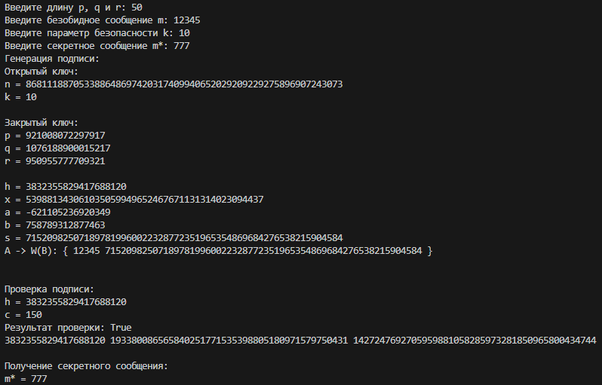

Рисунок 1 - Работа протокола

**ПРИЛОЖЕНИЕ А**

**Листинг программы**

#import numpy

import random

import math

from sympy import isprime

def gcd_ex(a, b):

if b == 0:

return a, 1, 0

else:

gcd, x1, y1 = gcd_ex(b, a % b)

x = y1

y = x1 - (a // b) * y1

return gcd, x, y

def gen_q(L):

res = "0"

while not isprime(int(res, 2)):

res = ""

for i in range (1, L - 1):

random.seed()

res += str(random.randint(0,100)%2)

res = '1' + res + '1'

return int(res, 2)

def main(L, m, k, m_):

print('Генерация подписи:')

p = gen_q(L)

q = gen_q(L)

r = gen_q(L)

n = p*p*q*r

print('Открытый ключ:', '\nn =', n, '\nk =', k, '\n')

print('Закрытый ключ:', '\np =', p, '\nq =', q, '\nr =', r, '\n')

h = abs(int(hash(str(m)))) % n

print('h =', h)

u = random.randint(1, p*q - 2)

x = m_ + u*r

print('x =', x)

w = math.ceil((h - pow(x, k, n)) / p*q*r)

#a = math.ceil((h - pow(x, k, n)) / (p*q*r)) % p

a = math.ceil((h - pow(x, k, n)) / (p*q*r))

print('a =', a)

b = (a * gcd_ex(k*pow(x, k-1, p) % p, p)[1]) % p

print('b =', b)

s = x + b*p*q*r

#s = x + ((w * gcd_ex(k * pow(x, k-1, p), p)[1]) % p) * p * q * r

print('s =', s)

#print('s2 =', s2)

print('A -> W(B): {', m, s, '}\n')

print('\nПроверка подписи:')

h2 = abs(int(hash(str(m)))) % n

print('h =', h2)

c = math.ceil((3 * math.log2(n)) / 4)

#c = math.ceil((2 * math.log2(n)) / 3)

#c= math.ceil(math.log2(n))

print('c =', c)

print('Результат проверки:', h2 <= pow(s, k, n) and pow(s, k, n) <= h2 + pow(2, c))

print(h2, pow(s, k, n), h2 + pow(2, c))

print('\nПолучение секретного сообщения:')

B_m_ = s % r

print('m* =', B_m_)

L = int(input('Введите длину p, q и r: '))

m = int(input('Введите безобидное сообщение m: '))

k = L_q = int(input('Введите параметр безопасности k: '))

m_= int(input('Введите секретное сообщение m*: '))

main(L, m, k, m_)

#main(30, 9999, 5, 321)